No.7【ワークシート】 子育て全般（接し方）忙しいお母さん

ワーク①
「聞いて！聞いて！！」

Ａさんは小学○年生女の子。ちょうど今、家に帰ってきました。お母さんは台所で夕食の準備をしています。Ａさんは台所のお母さんの横に立って話し始めました。
Ａさん ：「ただいま。ねえお母さん、聞いて、聞いて。」
お母さん：「おかえり。」と夕食の準備をしながら返事をしましたが、向こうを向いたままです。
Ａさん ：「ねえ、来年からクラブが始まるでしょ。何クラブにしたらいいかな。」
お母さん：「そうね。何がいいかしら。」
Ａさん ：「Ｂさんは、料理クラブがいいんだって。私も同じクラブにしようかな。」
お母さん：「そうね。」と言いながらもお母さんは鍋から目を離しません。
Ａさん ：「でも、バスケットもいいな。ねえ、お母さん、聞いてるの？」
Ａさんはお母さんと腕を組もうとしました。
お母さん：「危ないから向こうに行っててくれない。」
そのあとＡさんは……。
Ａさん「 」

※あなたがお母さんの立場だったら、どうしますか。
言いたいこと、やりたいことをメモしましょう。

☆２人組になって、メモをもとにＡさんとお母さんに分かれて役割演技をしてみましょう。
１分３０秒間、それぞれの役割で、自由に続けてください。時間になったら、役割を交代します。

お母さん 「危ないから向こうに行っててくれない。」
Ａさん 「 」

☆会話の続き（役割演技）をして、感じたこと、気づいたことはありますか。

ワーク②
☆今までにエピソードのように「子どもの話を聞けなかった」経験はありますか。自分が子どものとき
のことでもよいです。そのとき、どうしましたか。うまくいったことやうまくいかなかったことを思
い出してみましょう。
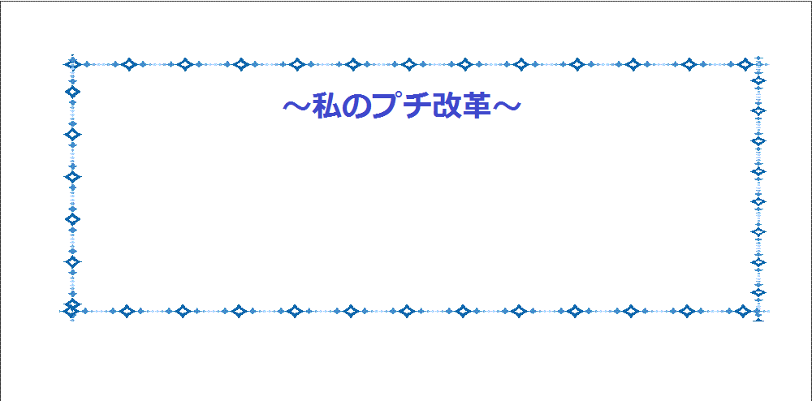
☆今日から家庭で取り組んでみたいことを
１つ書きましょう。

